**CURRICULUM VITAE**

**DATA PRIBADI**

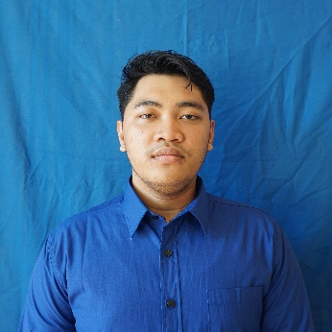Nama : Alief Akbar Purnama

Tempat, Tanggal Lahir : Sumenep, 03 Juli 2001

Jenis Kelamin : Laki-laki

Agama : Islam

Alamat : Sumenep

No. Hp : 085230232354

**RIWAYAT PENDIDIKAN**

SD : SDN Pandian I

SMP : SMPN 2 Sumenep

SMA : SMAN 1 Sumenep

**PENGALAMAN ORGANISASI**

HITS : Pengurus Tahun Angkatan 2017-2019

**SKILL/KEMAMPUAN**

* Mampu bekerja dengan TIM
* Mampu Beradaptasi
* Mampu mengendalikan emosi dengan baik